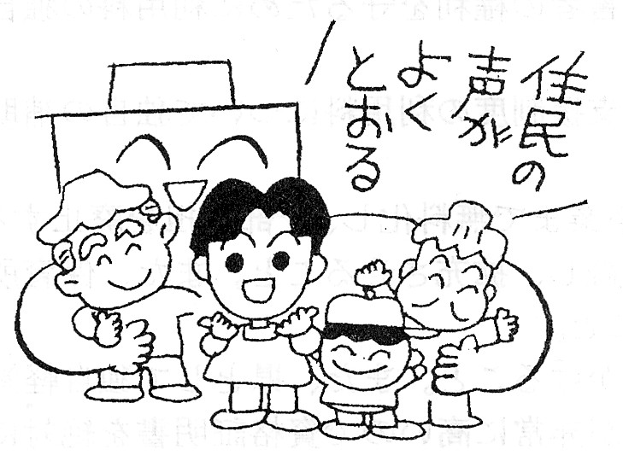
官製談合問題報告会
◎ 7月9日（土）ＰＭ3:00開会
●甲良町公民館（役場東側）
●玉木昌美弁護士の報告と質疑応答
みなさんの質問にもお答えします。
●主催：木村議員、建部議員、藤堂一彦議員、
藤堂与三郎議員、西澤議員、宮嵜議員
（６議員が共同して主催します。）
西澤議員は20日「甲良町政で大事な課題は？」と題する見解を表明しました。今後の町政に臨む態度ともなりますので、紹介します。
甲良民報431号 2009年11月1日 （２面）
◎日本共産党甲良町支部の見解を紹介します。 ☆くらし・医療・税金・教育などの相談は 西澤伸明３８－４９４９ 丸山光雄３８－３１２３
メール siga-koura463@jcp-nobuaki.com ホームページもごらんください
甲良民報
2011年6月26日 478号
発行責任：日本共産党甲良町支部
連絡：甲良町在士463（西澤）
Tel.Fax38-4949
「手抜き工事
ではないのか？」
丸山光雄議員は、「運動公園入り口から上までの舗装工事について町民から手抜き工事ではないかという声が寄せられている」と紹介し、
◎池寺地区舗装復旧工事の落札額（税込）。◎変更後の請負額。◎アスファルトの厚さを住民から「手抜きではないかと」疑われており、完了検査はどのように行ったか。◎コア抜き検査の基準を質問。
さらに、◎自然色（カラー舗装）の部分について検査は行ったか。◎舗装工事の材料（黒、自然色）はどれだけ使用したか。◎それぞれの納入数量と金額の報告を求めました。
高額の自然色
厚さ検査ナシ
その結果、「単価の高い自然色舗装については検査が全くされていない実態がわかりました。どう考えているのか」と反省を求めましたが、担当課長は「適正」を繰り返すだけでした。
さらに、丸山光雄議員は、アスファルトの厚さを測る「コア抜き」ナシでは、「本当にその材料の量で合っているのか」確認できないのではないかと迫りました。が、課長はまともに答えませんでした。
丸山光雄議員は、党議員団の所に町民から寄せられた材料の納入量の資料と比較し、「請け負った建設業者が町に報告している納入量が大幅にちがっている」と指摘し、適正だというなら「住民の訴えにもとづいて、検査をやり直す必要があるのではないか」と追及しましたが、課長は、やり直す必要はない旨の答弁でした。
くもりガラスを
明るいガラスに
丸山光雄議員は、北川町長に見解を求め、
「現在、町民から訴えがあったアスファルト工事のことも含め、くもりガラスのような状態がつづいています。官製談合や不正の多い甲良町と言われ、この状態をスッキリとした明るいガラス・町政にして欲しい、という町民の願いに応えるため、どのような方法・改善策ですすめるのか、町長がみんなを引っ張って行ってほしいと思います。」とただしました。
北川町長は、検査体制の見直し・充実については示唆しましたが、指摘されている舗装工事での「検査やり直し」までは踏み込むことはありませんでした。
党議員団に寄せられている情報の正当性が確認されれば、新たな不正問題となると見られます。
６月議会の一般質問（８日）が行われました。「官製談合・不正のない町を」の公約をかかげて当選した丸山光雄議員に対し、選挙前と選挙後、投書も含め、町民の願いが寄せられています。その内、アスファルト舗装工事を実際に目撃したという町民から「手抜き工事ではないか」との声が寄せられている問題を取り上げました。その概要を紹介します。
池寺地区舗装復旧工事
（調査・答弁等で判明した事項）
・当初請負額 17,111,850円
・変更請負額 18,354,000円
・自然色アスファルト材
総重量174トン（納入180トン）
7,313,000円
・黒色アスファルト材
総重量162トン（納入176トン）
1,571,000円

